윈도우 프로그램 최종 프로젝트 결과 보고서
2022184039 조형진
2022184042 홍승우
[ 게임 소개 및 특징 ]
제목: BUG PATCHER(버그 패처)
장르 : 핵앤 슬래시, 탄막 슈팅, 도트 게임
장비를 강화하여 벌레를 퇴치하는 게임
[ 게임 규모 ]
플레이 타임 : 5분
0:00~2:00:기본 벌레를 처치하며 레벨업을 하여 보스전을 대비하는 시간
2:00~3:00:1차 보스 ‘나방’을 상대하는 시간
3:00~4:00:2차 보스 ‘벌’을 상대하는 시간
4:00~5:00:최종 보스 ‘바퀴’를 상대하는 시간
맵 사이즈 : 2400*2400
윈도우 사이즈 : 800*800
[ 실행 방법 ]
작동 방법
게임 시작 : enter 키
맵 선택 : 마우스 좌클릭
무기 공격 방향 : 마우스 포인터 위치
무기 강화 선택 : 마우스 좌클릭
상하좌우 : WSAD
게임종료 : 윈도우 창 닫기(윈도우 우측 상단 x버튼)
디버그 모드(무적) : 숫자키 1
[ 구현 내용 ]
플레이어 : HP 200
레벨업, 보스 처치 시 체력 회복
스테이지 :
- 1번 맵 : 기본 맵
보유 기믹 - X
배경 이미지 - 격자
- 2번 맵 : 기믹 맵
보유 기믹 - CD기믹, Fan 기믹

배경 이미지 - 메인보드를 이미지한 도트 이미지
스테이지 기믹 :

CD : 8초마다 맵 끝에서 끝으로 이동, 충돌 시 15 데미지

Fan : 15초마다 맵 끝에서 끝으로 이동, 충돌시 바람 이동 방향에 따라 이동 방향에 영향
장비:

파리채(초기 ATK:3) : 마우스 방향 좁은 범위 공격

에프킬라(초기 ATK:2) : 마우스 방향 넓은 범위 공격

홈매트(초기 ATK:0) : 플레이어 기준 원형 범위 몬스터 이동속도 감소

전기장(초기 ATK:1) : 플레이어 기준 원형 범위 지속 공격

소금총(초기 ATK:20) : hp가 가장 많은 적 중 가장 가까운 적 단일 공격
레벨업:
기본 적 처치시 1의 경험치 획득
레벨*5의 경험치 달성 시 레벨업
레벨업 시 장비 강화창 생성
장비 강화 :
5가지 무기 중 랜덤한 3가지 무기의 강화 선택지 출력
비활성화 상태인 장비 선택 시 활성화
활성화 장비 선택 시 선택 장비의 ATK 1 증가
몬스터:
- 기본 : atk:10
스폰 조건 : 랜덤한 화면 경계선 밖에서 스폰하여 플레이어 방향으로 이동
10초마다 적 생성 수 1 증가

초파리 : 기본 적
- hp:10
- speed:1

모기 : 빠른 적
- hp:10
- speed:2

똥파리 : 단단한 적
- hp:20
- speed:1
- 보스

나방
- hp:1000
- atk:5
- 보유 패턴 : 탄막

벌
- hp:800
- atk:20
- 보유 패턴 : 탄막, 돌진

바퀴
- hp:1200
- atk:10
- 보유 패턴 : 탄막, 돌진, 광역공격
보스패턴:
탄막 : 원형 탄막 발사
나방, 바퀴 : 보스 기준 8방향
벌 : 플레이어 방향 1방향
돌진 : 플레이어 방향으로 빠른 이동
광역공격 : 보스 기준 넓어지는 3연타 원형 범위 공격
게임 종료 조건:
플레이어 hp가 0 이하로 떨어짐 - 게임오버
보스 ‘바퀴’를 처치 - 엔딩
[ 변경된 구현 내용 ]
변경 구현
- 맵 1, 맵 2 마다 다른 기믹 보유
맵 1은 기믹 없는 연습 맵(격자 이미지)
맵 2는 기믹을 모두 보유한 기믹 맵(백그라운드 이미지)
미구현
- 적 마다 공격력 다르게 : 보스만 적용, 기본 적은 atk 1로 동일
[ 스크린샷 ]
게임 메뉴 스크린샷
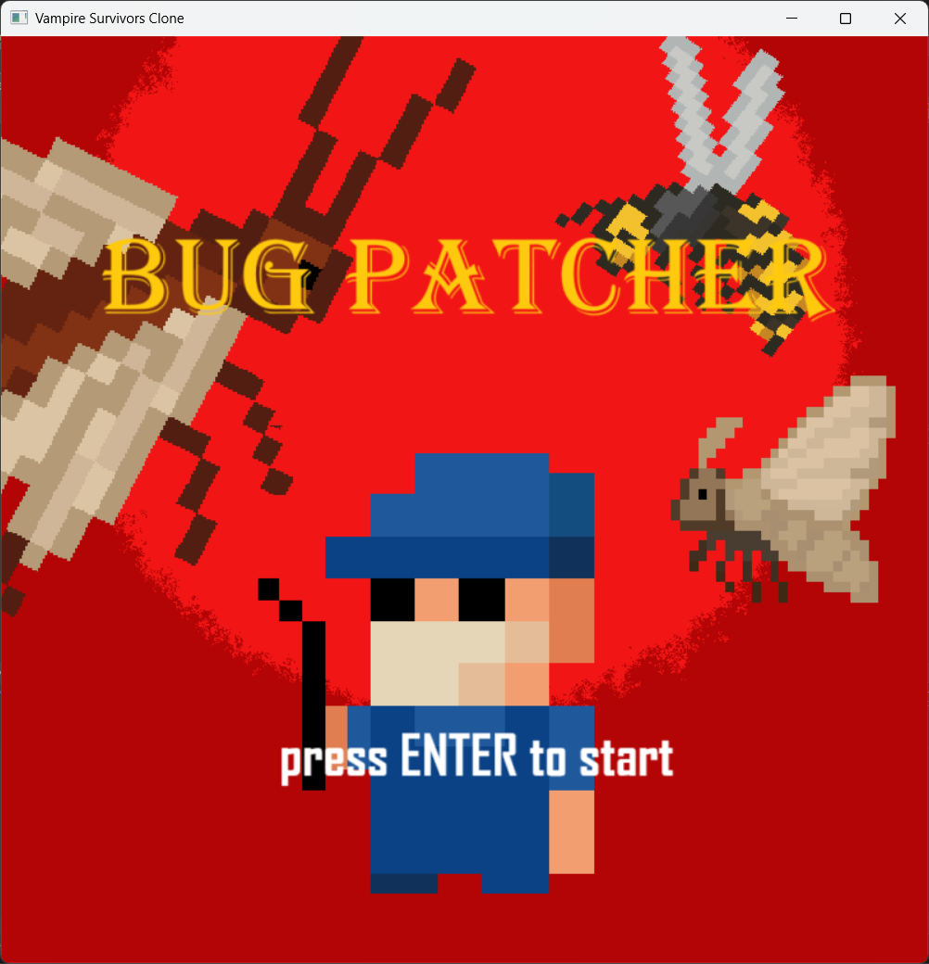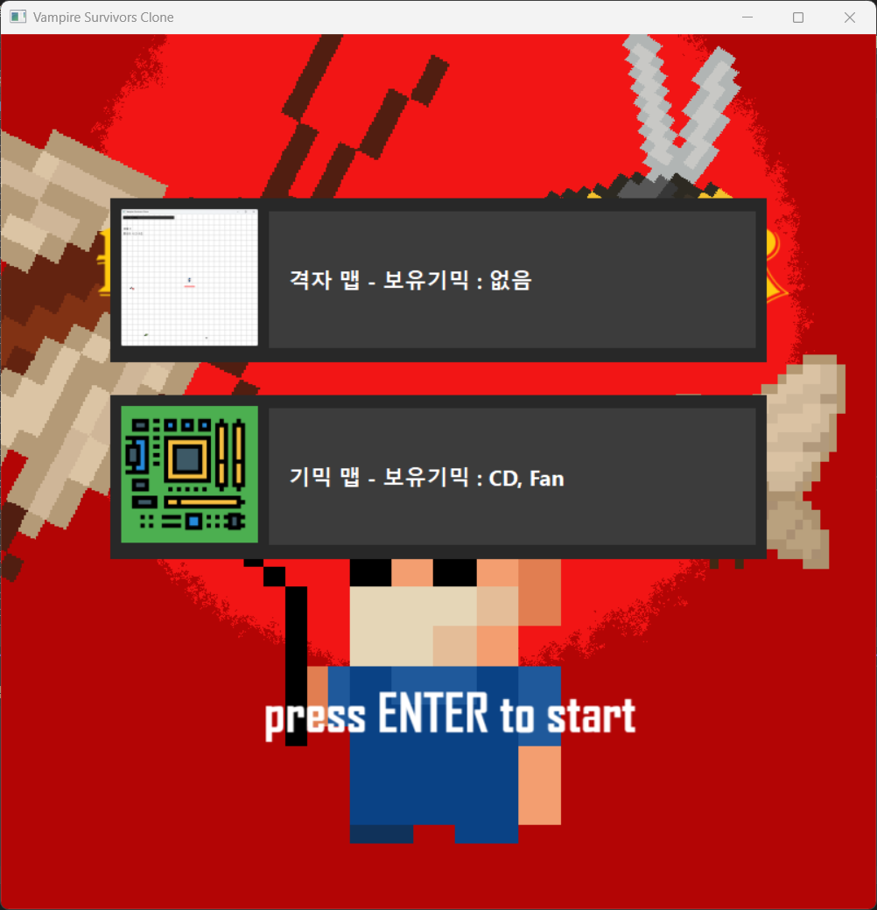
게임 플레이 스크린샷
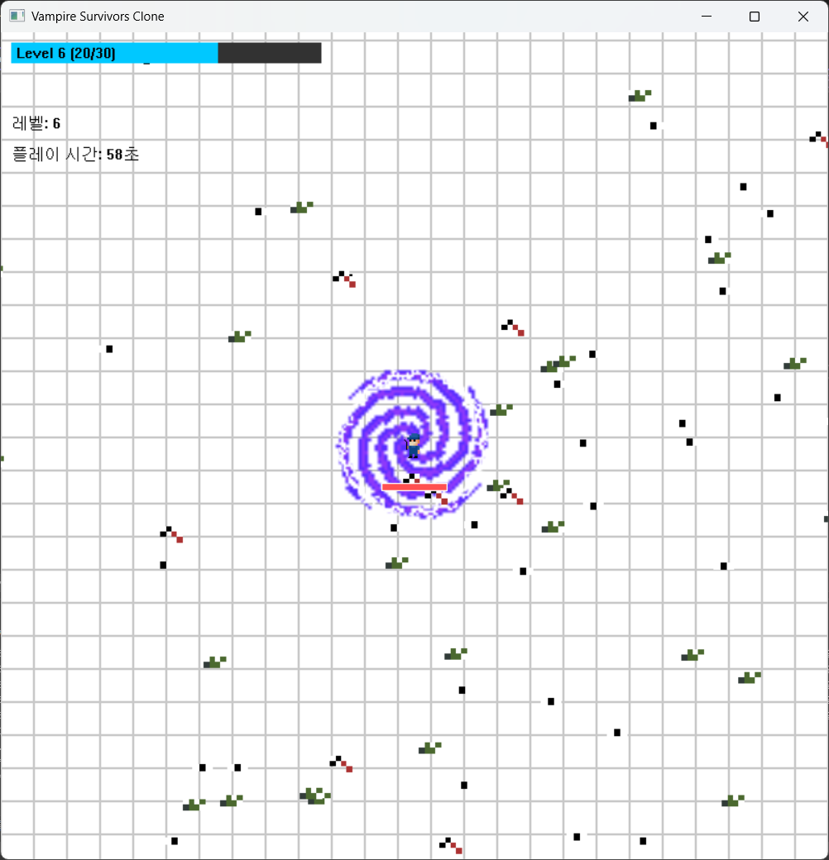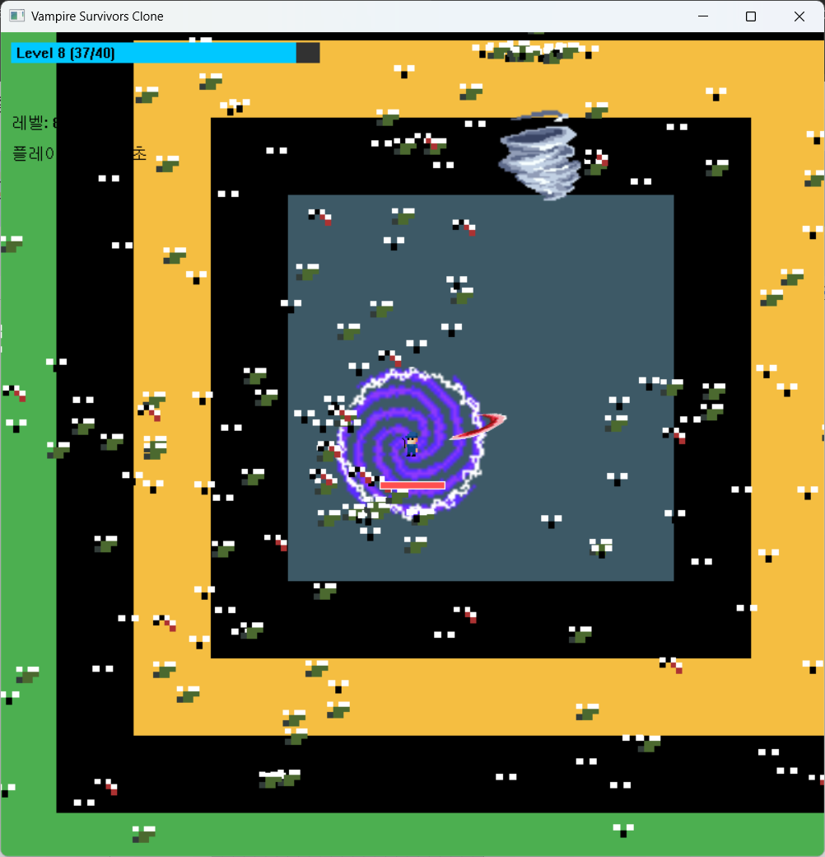
1번 맵 2번 맵
보스 스크린샷
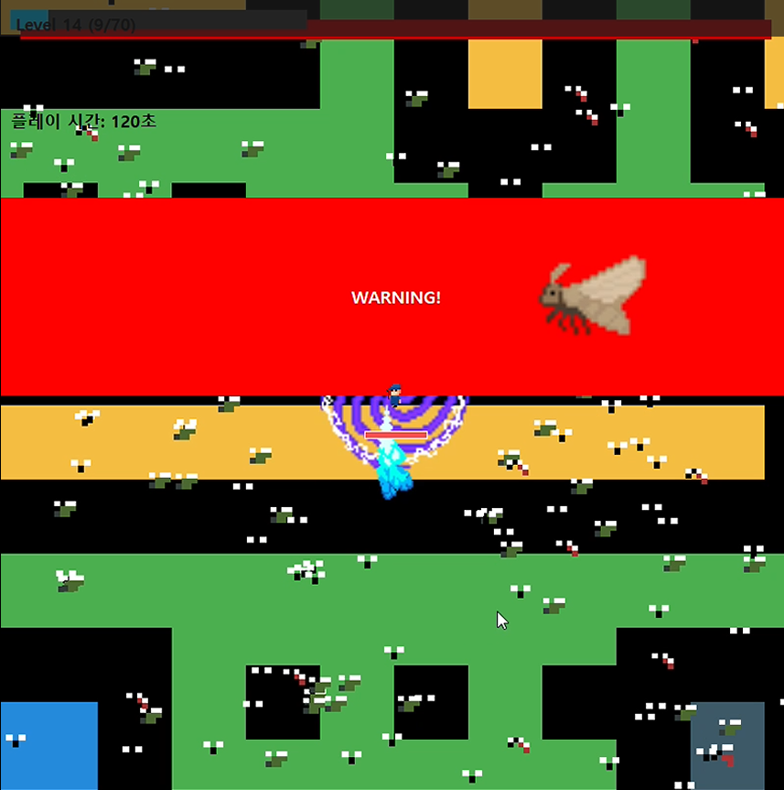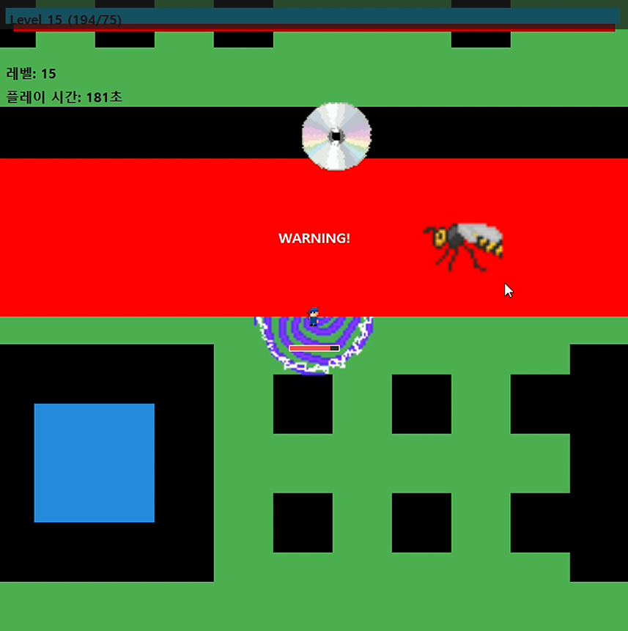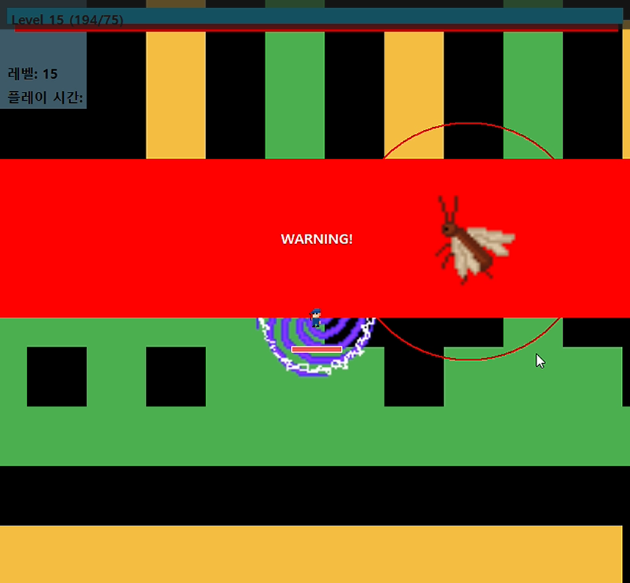
나방 벌 바퀴
기타 스크린샷
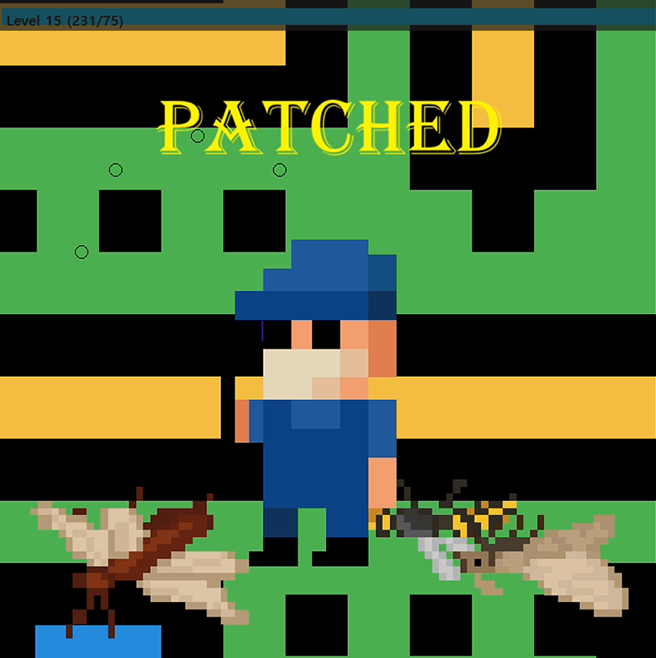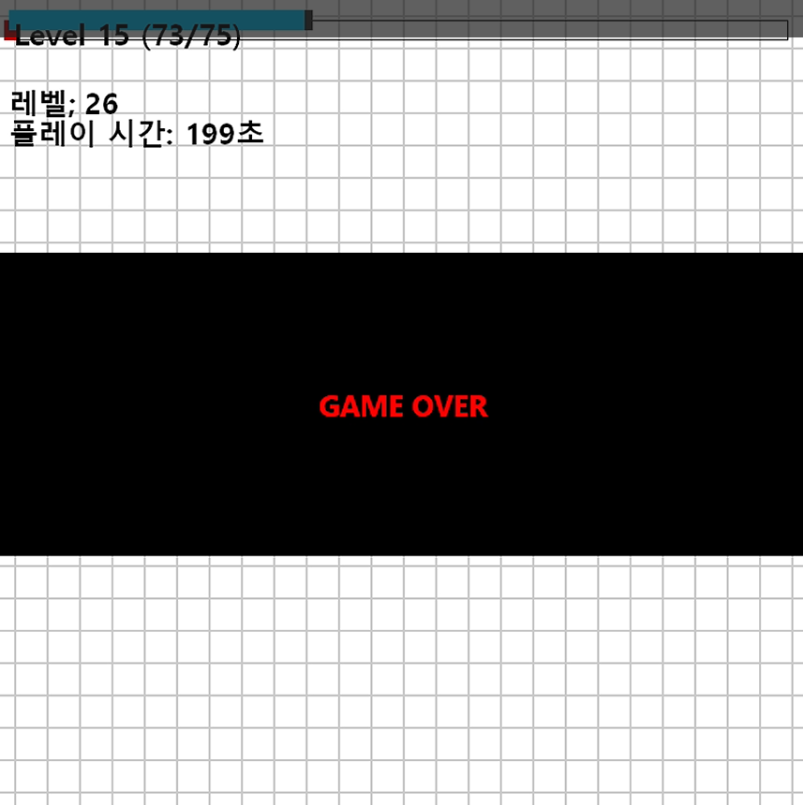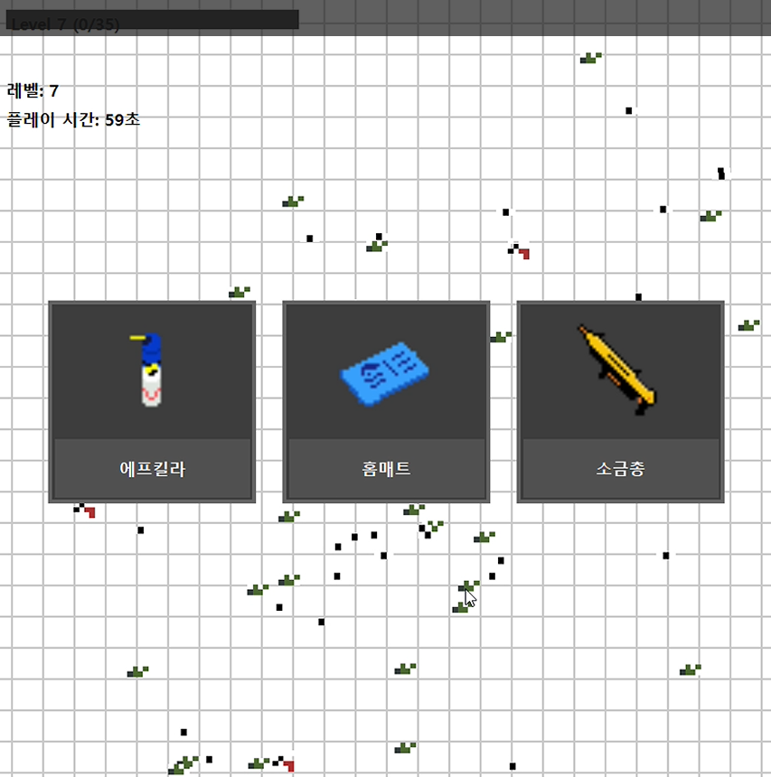
게임 엔딩 게임오버 장비 강화
[ 팀원 역할 및 팀원 간 개발 내용 ]
조형진 : 코딩, 리소스 제작
게임 메뉴 및 스테이지 기믹 제작, 리소스 적용, 리소스 제작
홍승우 : 코딩, 기획
게임 기능 제작, 게임 기획, 문서 제작, 발표
[ 제작 일정에 따른 개발 상황 ]
월 | 주차 | 계획 | 진행사항
5월 | 1주차 | 제안서 작성 | 제안서 작성 완료
5월 | 2주차 | 리소스 탐색 | 리소스 제작
5월 | 3주차 | 게임 메뉴, 설정, UI, 이동 구현 | 리소스 제작, 이동, 적 구현
5월 | 4주차 | 경험치, 적, 장비, 공격 로직 구현 | 리소스 제작, 장비, 공격 로직 구현
5월 | 5주차 | 5-4주차 미흡 사항 보완 | 리소스 제작, 보스 구현
6월 | 1주차 | 보스 구현 | 경험치, 게임 메뉴, 보스 구현
6월 | 2주차 | 6-1주차 미흡사항 보완, 발표 준비 | 스테이지 구현, 리소스 적용, 발표 준비
[ 후기 ]
스테이지 구현, 리소스 적용을 계획 단계에서 넣지 않아서 잊고 있다가 급하게 만드느라 개발 막바지에 촉박하게 구현했습니다.
그 이전에 경험치(레벨업), 게임메뉴 구현이 늦어지기도 하고 리소스 제작에 너무 큰 시간 소모를 하다보니 개발에 차질이 있었던 점이 아쉬운 점으로 남았습니다
헤더 분리나 코드 파일 분리 없이 작업을 해서 기능 수정을 할 때마다 위치를 일일히 찾는 어려움이 있었습니다. 처음에 코드를 짜기 전에 프레임워크를 잘 짜는 연습이 필요합니다.
장비 리소스 적용 전에 임시로 도형을 사용했는데 마우스 방향으로 회전하는 로직을 꼭짓점 위치 변경으로 제작하다보니 리소스 적용에 문제가 생겨 코드 재작성을 하는 일이 있었습니다.
다음에 기능 구현할 때는 실제 적용을 시키면 바로 사용할 수 있는 코드를 작성해야 한다는 것을 깨달았습니다.
서로 맡은 일 하는 거 보다가 서로 속 터져서 상대방 역할 범위를 넘나드는 일이 잦았습니다
역할 구분의 의미가 있나 싶지만 아무튼 역할 분담을 하긴 했습니다
vector는 신이야 auto는 신이야 GDI+는 신이야 windowsx는 신이야
[ 유튜브 주소 ]
https://www.youtube.com/watch?v=JJoNS6mycZw

